ОГАПОУ «БЕЛГОРОДСКИЙ ПОЛИТЕХНИЧЕСКИЙ КОЛЛЕДЖ»

Методическая разработка
внеклассного мероприятия
по информатике

«БИТВА РАЗУМОВ»

Подготовила и провела
преподаватель информатики
Безухова Елена Александровна

Белгород - 2025

ИНТЕЛЛЕКТУАЛЬНАЯ ИГРА ПО ИНФОРМАТИКЕ

«БИТВА РАЗУМОВ»

Цели мероприятия:
образовательные:
- применение знаний, полученных на уроках информатики в жизни;
- обобщение представления обучающихся об информационной картине мира;
- установление межпредметных связей;
- повторение и закрепление основного программного материала, выраженного в неординарных ситуациях;
развивающие:
- развитие приёмов умственной деятельности (анализ, синтез, сравнение);
- развития у студентов умения излагать мысли, моделировать ситуацию;
- развитие логического мышления, творческих способностей, внимания, интереса к предмету;
воспитательные:
- воспитание чувства товарищества, коллективизма, уважения к сопернику, умения достойно вести спор, воли к победе, находчивости, умения работать в команде.

Ход мероприятия

Соревнуются 2 команды по 5 человек: группа 8 – автомеханики и 12 - автоэлектрики.
Приветствие, тема и цель игры:
Здравствуйте, мы начинаем интеллектуальную игру «БИТВА РАЗУМОВ», на которой постараемся определить, разум какой команды сильнее – плотников или автомехаников.
Представление жюри.
Выбор капитанов

Конкурс «Эрудит»
Отвечают команды по очереди.
(Зрителям раздать ребусы, когда решат, отдают жюри, за каждый ребус по 1 баллу их команде).
За верный ответ – 1 балл. Если команда дает неверный ответ, то возможность ответа предоставляется другой команде.
- 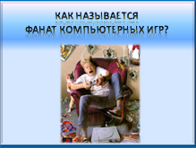
Как называется фанат компьютерных игр? (Ответ – геймер).
- 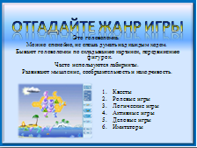
Отгадайте жанр игры: Это головоломка. Можно спокойно, не спеша думать над каждым ходом. Бывают головоломки по складыванию картинок, передвижению фигурок. Часто используются лабиринты. Развивают мышление, сообразительность и находчивость.

- Квесты
- Ролевые игры
- Логические игры
- Активные игры
- Деловые игры
- Имитаторы

(Ответ – логическая игра).
- 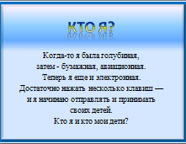
Когда-то я была голубиная, затем - бумажная, авиационная. Теперь я еще и электронная. Достаточно нажать несколько клавиш — и я начинаю отправлять и принимать своих детей. Кто я и кто мои дети? (Ответ – почта, дети – письма).
- 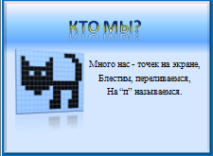
Много нас - точек на экране, Блестим, переливаемся, На “п” называемся.
(Ответ – пиксел).
- 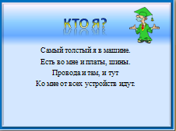
Самый толстый я в машине.
Есть во мне и платы, шины.
Провода и там, и тут
Ко мне от всех устройств идут.
(Ответ – системный блок).
- 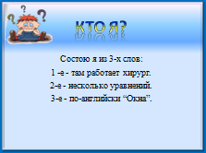
Состою я из 3-х слов:
1 -е - там работает хирург.
2-е - несколько уравнений.
3-е - по-английски “Окна”.
Ответ - операционная система Windows.
- 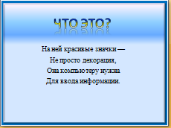
На ней различные значки —
Не просто декорация,
Она компьютеру нужна
Для ввода информации.
(Ответ – клавиатура).
- 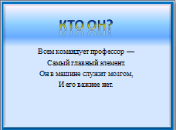
Всем командует профессор —
Самый главный элемент.
Он в машине служит мозгом,
И его важнее нет.
(Ответ – процессор).
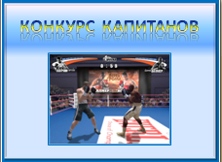
Конкурс капитанов
Каждая команда задумывает слово, связанное с компьютером, говорит капитану команды соперников, и он должен жестами его изобразить, чтобы его команда поняла, если не отгадали – то загадавшая команда должна изобразить это слово перед зрителями, если не смогут – то с них снимается 3 балла. Оценка конкурса – 3 балла.
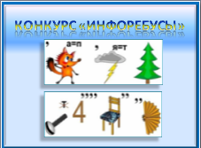
Конкурс «Инфоребусы»
Командам дается по ребусу на компьютерную тематику, кто быстрее разгадает.
За верный ответ – 3 балла и 1 балл, если скажут, что это такое.
(Ответы – исполнитель, винчестер).

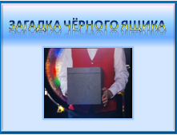
Конкурс «Загадка чёрного ящика»
В ящике находится дискета. Команды по очереди задают ведущему вопрос, на который можно ответить да или нет, и отвечают. Оценка - 3 балла.

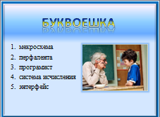
Конкурс «Буквоешка»
Задача – исправить ошибки в данных словах.
Сначала одна команда,
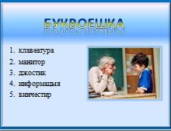
затем вторая. Максимальная оценка – 5 баллов (по 1 баллу за слово).
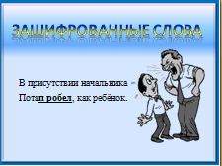

Конкурс «Зашифрованные слова»
В приведенных текстах некоторые идущие подряд буквы нескольких слов образуют термины, связанные с информатикой и компьютерами. Найдите эти термины, и подчеркните их.
Например:
В присутствии начальника Потап робел, как ребёнок.
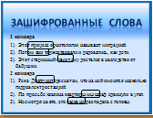
Минуту на поиск слов, затем отвечают, затем показать ответы на слайде.
Оценка – 1 балл за слово.

Конкурс «Запевай!!!»
На экране даны слова гимна информатике (и карточки со словами можно раздать).
Звучит музыка с песни «Чему учат в школе».
1-ый куплет – поют все вместе, второй – 1-ая команда, 3-ий – 2-ая команда, и ещё раз повторяют все.
Максимальная оценка – 5 баллов.


Конкурс «Дешифратор»
Командам по очереди показываются пословицы, перефразированные на компьютерный лад. Задача - перевести их в общепринятую форму. За верный ответ - 1 балл.
-  Лучше «Корвет» на столе, чем Pentium во сне. (Лучше синица в руках, чем журавль в небе).
- 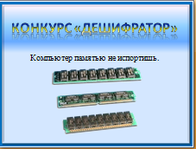 Компьютер памятью не испортишь. (Кашу маслом не испортишь).
- 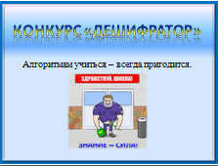 Алгоритмам учиться – всегда пригодиться. (Уму разуму учиться – всегда пригодиться).
-  Каждая программа – это хорошо забытая старая. (Всё новое – это хорошо забытое старое).


Конкурс «Всезнайка»
По очереди отвечают на вопросы. За каждый ответ – 1 балл.


Подведение итогов
Слово жюри.
Я хочу поблагодарить всех участников и гостей за активное участие.
Желаю всем хорошего настроения и удачи!

Гимн информатике  Алгоритмы составлять, а потом их вычислять —  Интересная у нас стоит задача,  С Интернета все скачать и заставку поменять  Постараешься — придёт к тебе удача!  С Интернета все скачать и заставку поменять  Постараешься — придёт к тебе удача!  Информатика нужна, но ведь так она сложна:  То команды, то значки — не разберешься.  И дискеты там нужны, драйвера, ох, как важны,  Их учи — и результата ты добьешься!  И дискеты там нужны, драйвера, ох, как важны,  Их учи — и результата ты добьешься!  Все науки хороши для развития души,  Их и сами все вы знаете, конечно.  Информатика важна для развития ума.  Это было, это будет, это вечно!  Информатика важна для развития ума.  Это было, это будет, это вечно! | Гимн информатике  Алгоритмы составлять, а потом их вычислять —  Интересная у нас стоит задача,  С Интернета все скачать и заставку поменять  Постараешься — придёт к тебе удача!  С Интернета все скачать и заставку поменять  Постараешься — придёт к тебе удача!  Информатика нужна, но ведь так она сложна:  То команды, то значки — не разберешься.  И дискеты там нужны, драйвера, ох, как важны,  Их учи — и результата ты добьешься!  И дискеты там нужны, драйвера, ох, как важны,  Их учи — и результата ты добьешься!  Все науки хороши для развития души,  Их и сами все вы знаете, конечно.  Информатика важна для развития ума.  Это было, это будет, это вечно!  Информатика важна для развития ума.  Это было, это будет, это вечно!
Гимн информатике  Алгоритмы составлять, а потом их вычислять —  Интересная у нас стоит задача,  С Интернета все скачать и заставку поменять  Постараешься — придёт к тебе удача!  С Интернета все скачать и заставку поменять  Постараешься — придёт к тебе удача!  Информатика нужна, но ведь так она сложна:  То команды, то значки — не разберешься.  И дискеты там нужны, драйвера, ох, как важны,  Их учи — и результата ты добьешься!  И дискеты там нужны, драйвера, ох, как важны,  Их учи — и результата ты добьешься!  Все науки хороши для развития души,  Их и сами все вы знаете, конечно.  Информатика важна для развития ума.  Это было, это будет, это вечно!  Информатика важна для развития ума.  Это было, это будет, это вечно! | Гимн информатике  Алгоритмы составлять, а потом их вычислять —  Интересная у нас стоит задача,  С Интернета все скачать и заставку поменять  Постараешься — придёт к тебе удача!  С Интернета все скачать и заставку поменять  Постараешься — придёт к тебе удача!  Информатика нужна, но ведь так она сложна:  То команды, то значки — не разберешься.  И дискеты там нужны, драйвера, ох, как важны,  Их учи — и результата ты добьешься!  И дискеты там нужны, драйвера, ох, как важны,  Их учи — и результата ты добьешься!  Все науки хороши для развития души,  Их и сами все вы знаете, конечно.  Информатика важна для развития ума.  Это было, это будет, это вечно!  Информатика важна для развития ума.  Это было, это будет, это вечно!

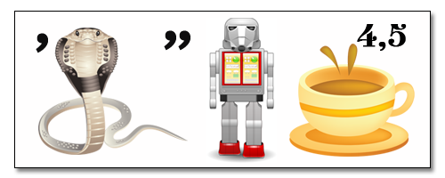

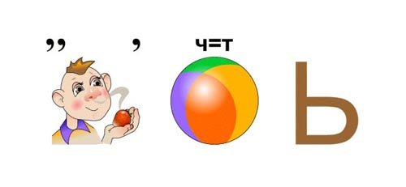


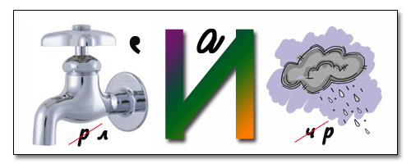


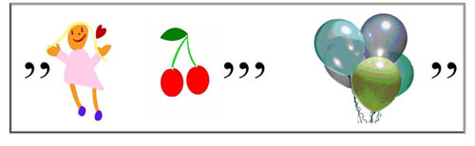






Оценочный лист
«БИТВА РАЗУМОВ»

Конкурс | Команда 1 | Команда 2 | Максимальное  количество баллов
- «Эрудит» |  |  | За верный ответ – 1 балл.
- Конкурс капитанов |  |  | Оценка конкурса – 3 балла.
- «Инфоребусы» |  |  | За верный ответ – 3 балла  и 1 балл, если скажут, что это такое.
- «Загадка чёрного ящика» |  |  | Оценка - 3 балла.
- «Буквоешка» |  |  | Максимальная оценка – 5 баллов  (по 1 баллу за слово).
- «Зашифрованные слова» |  |  | Оценка – 1 балл за слово.
- «Запевай!» |  |  | 5 баллов
- «Дешифратор» |  |  | За верный ответ - 1 балл.
- «Всезнайка» |  |  | За верный ответ - 1 балл.
- Зрители |  |  | За каждый ребус – по 1 баллу
ИТОГИ

